

Городнянська районна філія Чернігівського обласного центру зайнятості тісно співпрацює з Територіальним центром комплектації та соціальної підтримки. Відповідно до плану спільної роботи проводяться семінари з орієнтації на службу в Збройних Силах України.

29 травня засобами дистанційного зв’язку було проведено семінар, який був присвячений навчанням з територіальної оборони.

Військовий комісар Олег Довгий поінформував учасників про мету навчань, особливості їх організації та проведення.

Він зазначив, що призвані на збори забезпечуються військовим майном та харчуванням, отримують грошові виплати.

Потенційні кандидати з числа учасників задавали питання та отримали вичерпні відповіді.

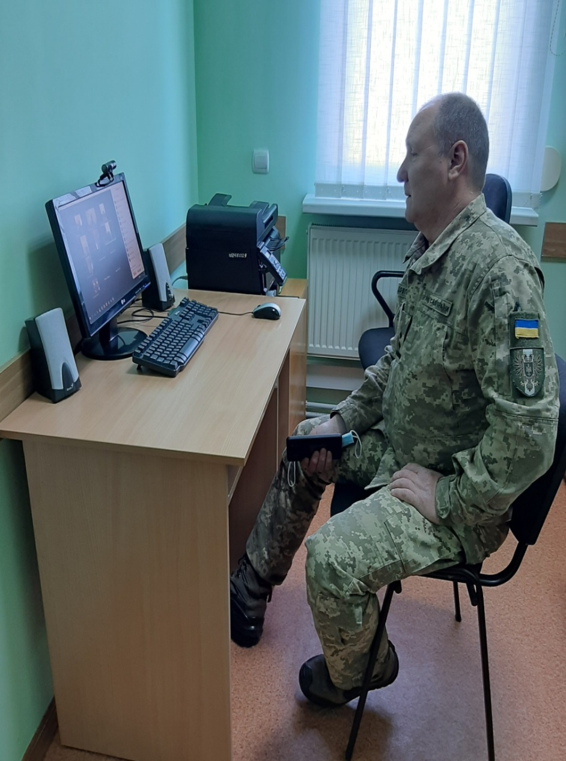

*Городнянська районна філія Чернігівського обласного центру зайнятості*